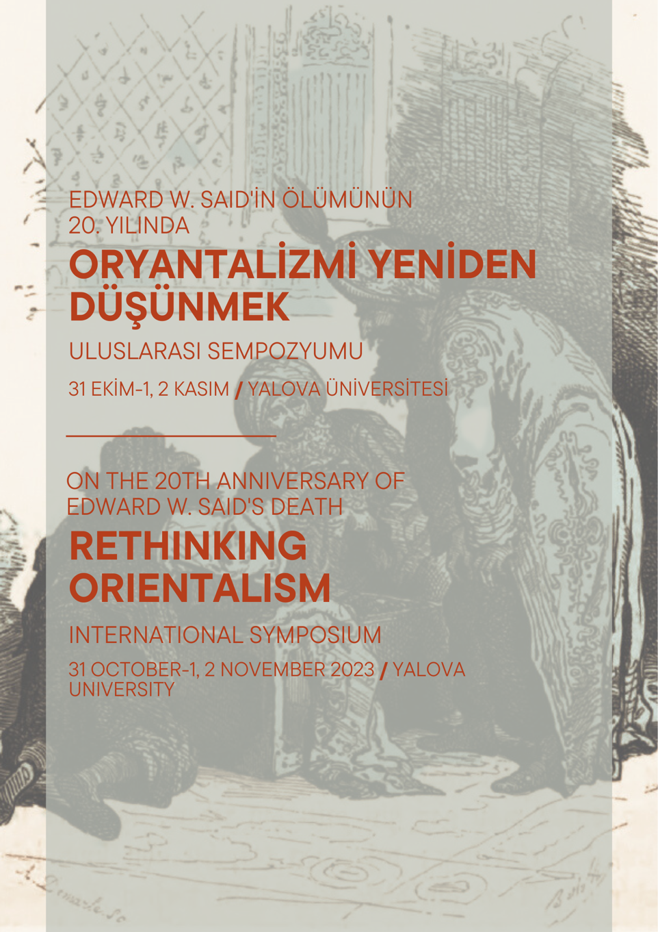
31 Ekim 2023, Salı- 31 October 2023, Tuesday
Açılış
Protokol Konuşmaları (9:30-10:15)
AÇILIŞ KONFERANSLARI I/OPENING LECTURES I
(10:30-11:30)

Cemil Aydın
Küresel Dekolonizasyon Tarihinde Oryantalizm Siyaseti/Politics of the Orientalism in the History of Global Decolonization

1. Oturum/Session (11:45-12:30)
Post-oryantalizm ve İslam/Post-orientalism and Islam
Oturum Başkanı: Prof. Dr. Mehmet Bahçekapılı

Yücel Bulut
Oryantalizm ve Sonrası/Orientalism and Its Aftermath
Merdan Güneş
Oryantalizm ve İslam(ofobi) Algısı/Orientalism and Perception of Islam(ophobia)
ÖĞLE YEMEĞİ ARASI/LUNCH BREAK
(12:30-14:00)
AÇILIŞ KONFERANSLARI II/OPENING LECTURES II
(14:00-15:00)

Salman Sayyid
A Trace of the Orient/Doğunun İzi
ARA/BREAK
(15:00-15:15)

2. Oturum/Session (15:15-16:20)
Oryantalizmin Farklı Yüzleri/Different Faces of Orientalism
Oturum Başkanı: Prof. Dr. Cemil Aydın

Wendy S. Shaw
Orientalized Others Strike Back: Disrupting Dominant Cultural Narratives on Australian Race Riots through Aboriginal Art/Doğululaştırılmış Ötekiler Karşılık Veriyor: Aborjin Sanatı Aracılığıyla Avustralya’daki Irk Ayaklanmalarına İlişkin Baskın Kültürel Anlatıları Yıkmak

Ermin Sinanovic
Westernization vs. Arabization: A Critique of Approaches to the Study of Islam in Southeast Asia/Batılılaşma vs. Araplaşma Güneydoğu Asya’da İslam Çalışmalarına Yaklaşımların Eleştirisi

Enis Sustarova
Between the European Future and the Ottoman Past: Self-Orientalism and the Construction of Albanian National Identity /Avrupai Gelecek ile Osmanlı Geçmişi Arasında: Self-Oryantalizm ve Arnavut Ulusal Kimliğinin İnşası

ARA/BREAK
(16:20-16:30)

3. Oturum/Session (16:30-17:20)
Oryantalizmin Yeniden Üretimi/ Orientalism Made and Unmade
Oturum Başkanı: Dr. Öğr. Üyesi Kenan Tekin

Ebuzer Karaaslan
Türk Düşüncesinin Oryantalizmle Teması: İbrahim Şinasi’ye Dair Bir Analiz/The Encounter of Turkish Thought with Orientalism: An Analysis of İbrahim Şinasi
Mojtaba Mahdavi
Multiple Faces of Muslim Exceptionalism: A Critique of Orientalism, Nativism, and Cultural Relativism/Müslüman İstisnacılığının Türlü Yüzleri: Oryantalizm, Yerlicilik ve Kültürel Göreceliliğin Eleştirisi

AKŞAM YEMEĞİ/DINNER

1 Kasım 2023, Çarşamba/1 November 2023, Wednesday
AÇILIŞ KONFERANSLARI III/OPENING LECTURES III
(9:00-10:00)

Siraj Ahmed
Colonial Legacies, Cultural Genocides, Textual Studies/Kolonyal Miraslar, Kültürel Soykırımlar, Metinsel Araştırmalar

ARA/BREAK
(10:00-10:10)

4. Oturum/Session (10:10-12:00)
Başka Oryantalizmler: Other Orientalisms
Oturum Başkanı: Prof. Dr. Cahit Külekçi

Dilyara Agişeva

Rus Oryantalizmi ve Kırım El Yazmaları: Bir İmparatorluk Girişimi /Russian Orientalism and Crimean Manuscripts: An Imperial Venture
Elnur Azizova
XV-XX. Yüzyıla Ait Batılı Seyahatname ve Hatıratlardaki Anadolu Türk Kültürü Tasvirleri/Depictions of Anatolian Turkish Culture in Western Travelogues and Memoirs of the XV-XX. Century
Anahanım Ahadova
Rusya Oryantalizminde Doğu-Batı İkileminin Reddi: Edward Said’in Paradigmasına Eleştirel Bir Bakış/Rejection of the East-West Dichotomy in Russian Orientalism: A Critical Review of Edward Said’s Paradigm
Gülbeyaz Karakuş
Self-oryantalizmin Tahkiminde Tarih Yazımının Rolü/The Role of Historiography in the Reinforcement of Self-orientalism
Enes Şanal
Geç Orta Çağ’da Katalan Âlimlerin Oryantalist Faaliyetleri/The Orientalist Activities of Catalan Scholars in the Late Middle Ages

ÖĞLE YEMEĞİ/LUNCH
(12:00-13:30)

5. Oturum/Session (13:30-14:40)
Oryantalizmin Uzakdoğu’daki Bir Başka Serencamı/An Another Adventure of Orientalism in the Far East
Oturum Başkanı: Prof. Dr. Hamit ER

Esra Çifci
Oryantalizmin Doğu Asya’daki Yansımaları: Konfüçyanizm ve Din Prizmasından Bir İnceleme/Reflections of Orientalism in East Asia: An Analysis Through the Prism of Confucianism and Religion
Naoki Yamamoto
A Spirit of Beautiful Foolishness: Okakura Tenshin’s The Book of Tea and Critique of Orientalism/Güzel Budalalığın Ruhu: Okakura Tenshin’in Çay Kitabı ve Oryantalizm Eleştirisi
Fuat Aydın
İkonoklazma bağlamında İslam-Budizm İlişkileri: Said Sonrası Okumalar/Islam-Buddhism Interactions in the Context of Iconoclasm: A Post-Saidian Readings

ARA/BREAK
(14:40-14:50)

6. Oturum/Session (14:50-16:00)
Sanatsal Oryantalizmler/Artful Orientalism
Oturum Başkanı: Prof. Dr. Yücel Bulut

Göksu Özden Öner
Hayal ile Hakikat Arasında: Oryantalist Resmin Mimarlık Tarihi Çalışmalarında Görsel Belge Niteliği/Between the Imaginary and the Reality: The Visual Document Quality of Orientalist Painting in Architectural History Studies
Ahmet Demirhan
“Sakız Gibi Uzayan Tek Perde:” Şark Musikisi ve Said’deki Şarkiyatçılık/“Like The Unending Moans and Wailing:”Oriental Music and Said The Orientalist

Rahile Kızılkaya Yılmaz
Şarkiyatçılık Eseri Özelinde Said’e Yöneltilen Bazı Temel Tenkidler/ Some of the Essential Criticisms towards Said Regarding Orientalism

AKŞAM YEMEĞİ/DINNER

2 Kasım 2023, Perşembe/2 November 2023, Thursday
AÇILIŞ KONFERANSLARI III/OPENING LECTURES III
(9:00-10:00)
Mürteza Bedir
Oryantalizm ve İslam Araştırmaları/Orientalism and Islamic Studies
7. Oturum/Session (10:00-11:00)
Oryantalizm ve İslam Araştırmaları/Orientalism and Islamic Studies
Oturum Başkanı: Prof. Dr. Fuat Aydın

Fatma Kızıl
Mutavassıt Oryantalistlerin Hadis Savunusu ve Paradigma Değişiminin İmkânı/Defense of Ḥadīth by the Middle-Ground Orientalists’ and the Prospect of a Paradigm Shift?
Esra Gözeler
Batılı Ansiklopedi Literatüründe Kur’an Tarihine Dair Yaklaşımlar: Encyclopedia of the Qurān Üzerine Bir İnceleme/Approaches to the History of the Qurān in Western Encyclopedia Literature: A Study on Encyclopedia of the Qurān
Fatma Betül Altıntaş
Batı’da Son On Yılda Yapılan Hadis Çalışmalarında Güncel Eğilimler: Bir İnceleme/Current Trends in Hadīth Studies in the West During the Last Decade: A Review
ARA/BREAK
(11:00-11:10)

8. Oturum/Session (11:10-12:20)
Felsefe’nin Aynasında Oryantalizm/Orientalism in the Mirror of Philosophy
Oturum Başkanı: Prof. Dr. Gürbüz Deniz

M. Cüneyt Kaya
Oryantalizmin “Klasik-Sonrası” ile İmtihanı: İslam Felsefesi Bağlamında Bir Değerlendirme/Orientalism’s Trials with the «Post-Classical»: An Evaluation in the Context of Islamic Philosophy
Ali Tekin
Oryantalizm-Oksidentalizmin Ötesinde: Charles E. Butterworth’ün Fârâbî ve İbn Rüşd Okuması/Beyond the Orientalism-Occidentalism: Charles E. Butterworth's Reading of Al-Fārābi and İbn Rushd
Kübra Bilgin Tiryaki
İslam Felsefesi Çalışmalarında Oryantalizmin Dönüşümü: Etkileşim-Bağımlı Yorumlamaya Geçiş/The Transformation of Orientalism in the Study of Islamic Philosophy: Transition to Interaction Dependent Interpretation

ÖĞLE YEMEĞİ/LUNCH
(12:20-13:30)

9. Oturum/Session (13:30-14:40)
Örtük Oryantalizmler/Latent Orientalisms
Oturum Başkanı: Dr. Ahmet Demirhan

Dilek Tüfekçi Can
Edward Said’in Oryantalizm’ini Freud’un “Tekinsiz” Kavramıyla Yeniden Okumak/Re-reading Edward Said’s Orientalism with Freud’s Concept of «Uncanny»
Murat Yılmaz
Batılı Mizah Dergilerinde Çizgilerle Oryantalizm/Orientalism in the Western Humor Magazines
Bahar Koca
Tintin au Congo’da Sömürge Mirası: Oryantalizm Üzerine Bir Analiz/Colonial Legacy in Tintin au Congo: An Analysis on Orientalism
ARA/BREAK
(14:40-14:50)

10. Oturum/Session (14:50-16:00)
İslam Araştırmalarında Oryantalizm/Orientalism in Islamic Studies
Oturum Başkanı: Doç. Dr. Tolga Savaş Altınel

Hatice Nur Dalkılıç
Batı’da Hâkim Oryantalist Söylemden Farklı İslam Araştırmalarının İmkânı: Los Benû Codera Ekolü/The Possibility of a Different Islamic Studies from the Dominant Orientalist Discourse in the West: Los Benû Codera School
İsmail Metin-Hakan Temir
Köklü Bir Şarkiyat Kurumu Olarak INALCO (Paris): Dünü ve Bugünü/INALCO (Paris) as a Well-established Orientalist Institution: Its Past and Present
Asım Duran
Tarihsel İsa’dan Tarihsel Muhammed’e: Bir Oryantalist Söylemi Metinlerarası İlişkiler Ağında Okumak/ From Historical Jesus to Historical Muhammad: Reading an Orientalist Discourse in the Context of Intertextual Relationships

KAPANIŞ KONUŞMALARI/CLOSING REMARKS

